Manual del módulo Revalúo técnico de activos fijos
Cómo revaluar los activos totalmente depreciados (valor Bs 1) con el método comparativo de mercado
Menú: Activos fijos → Revalúo técnico
Quién lo usa: Encargado de Activos Fijos, perito / comisión calificadora y Administrador (consulta: todos los roles)
Resultado: Informe Técnico de Revalúo y Anexos en Word, activos con su nuevo valor y vida útil, e incremento patrimonial a «Reserva por Revalúos Técnicos»

1. Para qué sirve y base legal
Muchos activos fijos de la entidad ya terminaron de depreciarse y figuran en libros con un valor residual de Bs 1, aunque siguen en uso. El revalúo técnico les asigna un valor técnico revaluado (VTR) y una nueva vida útil, y el incremento se lleva a la cuenta de patrimonio «Reserva por Revalúos Técnicos». SIGAA guía todo el procedimiento y prepara los documentos en Word.
Norma | Qué aporta al procedimiento
NC 4 — Revalorización Técnica (Colegio de Auditores de Bolivia) | Define el informe técnico (inciso 7) y la reserva por revalúo.
NB-SABS (D.S. 0181) | Administración de bienes: registro, control y actualización del valor de los activos.
Ley 1178 (SAFCO) y Principios de Contabilidad Integrada | Responsabilidad por la información, control interno y registro contable.
D.S. 24051 (Reglamento del IUE) | Referencia para la depreciación de activos fijos.
NIC 16 / NIIF | Modelo de revaluación (valor razonable) como referencia técnica complementaria.

Importante. El módulo implementa el procedimiento tal como fue especificado para la entidad. Antes de aplicarlo, confirme con la Unidad Jurídica y la Unidad de Contabilidad que la norma vigente en su gestión no exige pasos adicionales.

2. Qué debe tener listo
- Los activos deben estar codificados y con su ficha técnica (descripción, estado físico). Se recomienda tener al menos una fotografía de cada bien (Fichas técnicas → fotos): la hoja de tasación y el anexo las muestran.
- Su valor en libros neto debe ser Bs 1 (totalmente depreciados). Los activos importados del VSIAF o de Excel con valor 1 cumplen esta condición.
- El estado físico debe ser Bueno, Regular o Malo. Los activos Nuevos o en estado Pésimo no entran.
- El activo debe estar operativo (campo «¿Operativo?» de la ficha técnica = SI). Los bienes en desuso, obsoletos inservibles o propuestos para baja se marcan NO y se excluyen.
- Tenga a mano de 1 a 3 cotizaciones por tipo de bien (proforma, proveedor, fecha, NIT o enlace) y el nombre del perito y de la comisión calificadora.

3. Conceptos que usa el módulo
Concepto | Significado
VN (Valor a Nuevo) | Precio de mercado de un bien idéntico o similar, nuevo. Se obtiene de cotizaciones.
VN base | Promedio simple o mediana de las cotizaciones (el perito elige).
Factor de conservación | Coeficiente por estado físico. Debe estar dentro del rango permitido.
VTR (Valor Técnico Revaluado) | VN base × factor. Nunca es menor a Bs 1.
Incremento | VTR − valor anterior (Bs 1). Va a «Reserva por Revalúos Técnicos».
Vida útil residual | Años y meses que el perito estima que el bien seguirá útil; se justifica con la inspección y las fotos.

Estado físico (operativo) | Rango permitido del factor | Valor sugerido al armar el lote
Bueno | 0,70 a 0,85 | 0,78
Regular | 0,40 a 0,60 | 0,50
Malo | 0,15 a 0,35 | 0,25

El sistema no deja guardar un factor fuera del rango de su estado. El valor sugerido se puede cambiar dentro del rango según el criterio del perito.

4. Paso a paso

Paso 1 · Bandeja de selección
Entre a Activos fijos → Revalúo técnico. La pestaña 1. Bandeja de selección muestra automáticamente los activos que cumplen las tres condiciones (valor Bs 1, estado Bueno/Regular/Malo y operativo). Use los filtros Cuenta contable, Auxiliar contable o el buscador para acotar la lista (por ejemplo: solo Escritorios).
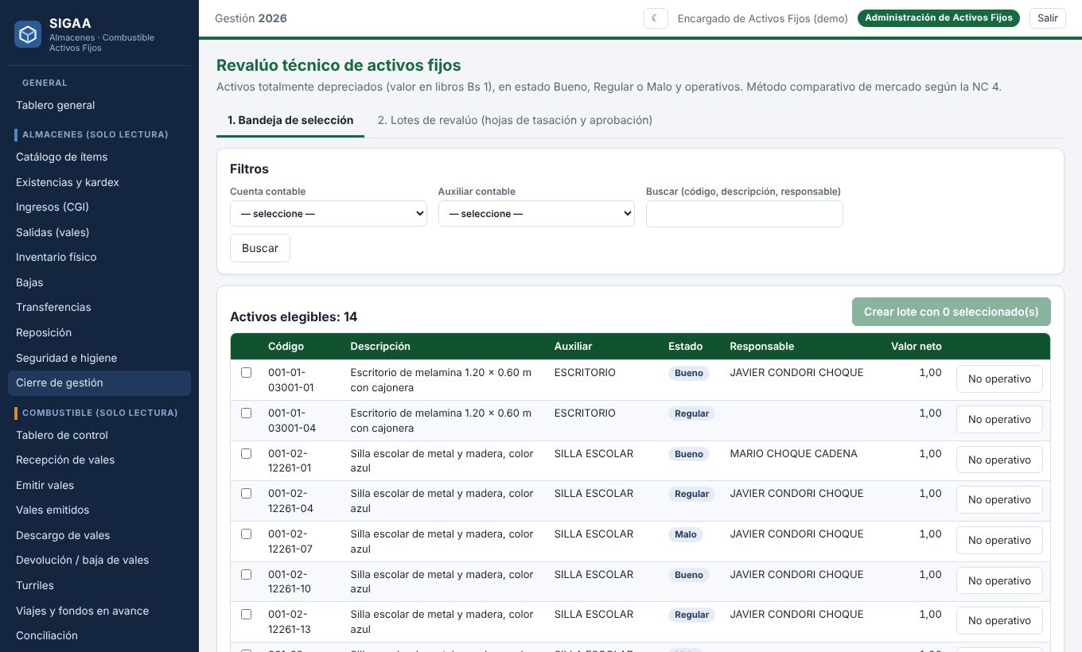
Bandeja de selección con los activos elegibles. El botón «No operativo» saca un activo de la bandeja.
Marque los activos que irán en el lote (o «Seleccionar todos» al pie de la tabla) y pulse Crear lote con N seleccionado(s). Un activo solo puede estar en un lote abierto a la vez.

Paso 2 · Crear el lote
Escriba la descripción del lote, el perito / responsable de la tasación y su cargo, y la comisión calificadora (una persona por línea con el formato Nombre | Cargo). Estos datos aparecen en las firmas del informe y se pueden corregir después.
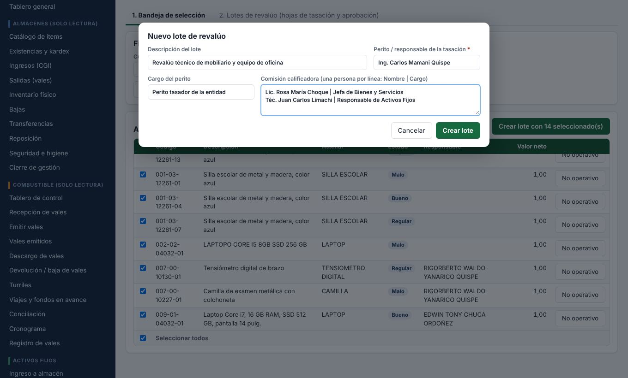
Datos del lote: perito y comisión calificadora.

Paso 3 · Hoja de tasación de cada activo
El lote se abre con una fila por activo. Pulse una fila para abrir su hoja de tasación: código, descripción, auxiliar, responsable, galería de fotos y el formulario de tasación.
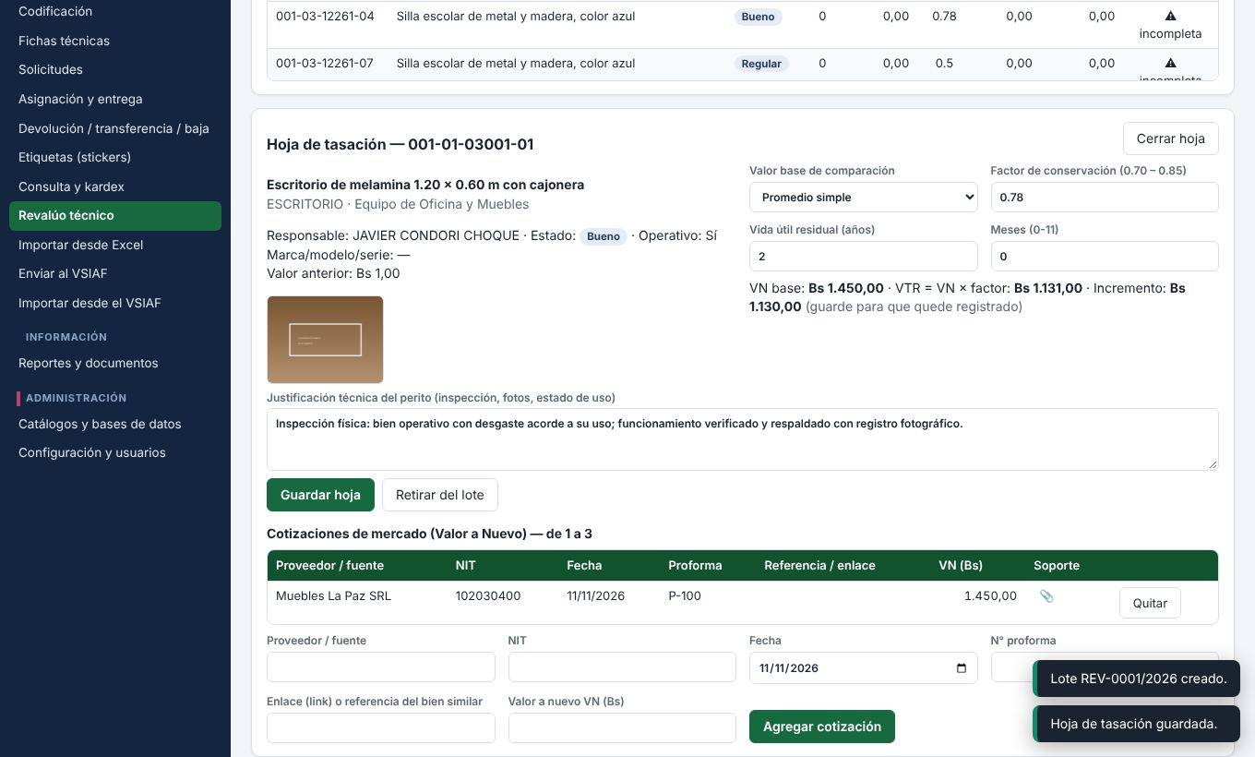
Hoja de tasación: fotos, cotizaciones, factor, vida útil y justificación. El cálculo se ve al instante.
1. Cotizaciones (1 a 3): complete proveedor, NIT, fecha, N.º de proforma, enlace o referencia y el Valor a nuevo (VN) y pulse Agregar cotización. Cada cotización necesita un respaldo (NIT, proforma o enlace). Con el clip puede adjuntar la proforma escaneada (PDF, JPG o PNG hasta 5 MB).
2. Valor base de comparación: promedio simple o mediana.
3. Factor de conservación dentro del rango de su estado.
4. Vida útil residual en años (0 a 60) y meses (0 a 11).
5. Justificación técnica del perito (mínimo 10 caracteres): inspección, fotos, estado de uso.
6. Pulse Guardar hoja. La fila de la tabla pasa a «✔ completa» cuando tiene cotización, factor, vida útil y justificación.

Paso 4 · Consolidación y vista preliminar
Al pie del lote se ve la vista preliminar de incrementos patrimoniales: por cuenta contable (débito Activo Fijo) y el total que se acredita a Reserva por Revalúos Técnicos. También hay indicadores arriba: activos, hojas completas, valor anterior, valor revaluado e incremento.
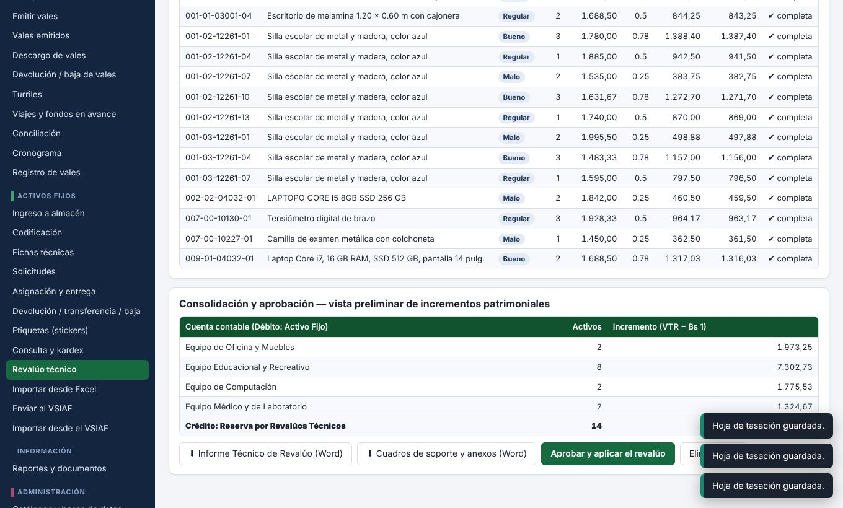
Consolidación: incremento por cuenta y botones de descarga y aprobación.

Paso 5 · Documentos Word
Antes o después de aprobar puede descargar los dos documentos (antes de aprobar llevan la leyenda DOCUMENTO PRELIMINAR):
Documento | Contenido
Informe Técnico de Revalúo (Word) | Encabezado institucional con el logo de la entidad, antecedentes y justificación, base legal (NC 4, NB-SABS D.S. 0181, Ley 1178, D.S. 24051), bases técnicas (método comparativo, fuentes, tratamiento de datos, factores por estado), documentación examinada, resultados, conclusiones y recomendaciones, y firmas del perito, responsable de activos fijos y comisión.
Cuadros de soporte y anexos (Word, hoja horizontal) | Anexo 1 Cuadro comparativo de valores (código, auxiliar/descripción, estado físico y funcional, fotografía, cotización de referencia VN, valor anterior Bs 1,00, VTR, incremento, vida útil restante); Anexo 2 detalle de cotizaciones; Anexo 3 justificación técnica; Anexo 4 asiento contable modelo (Debe: Activo Fijo; Haber: Reserva por Revalúos Técnicos).

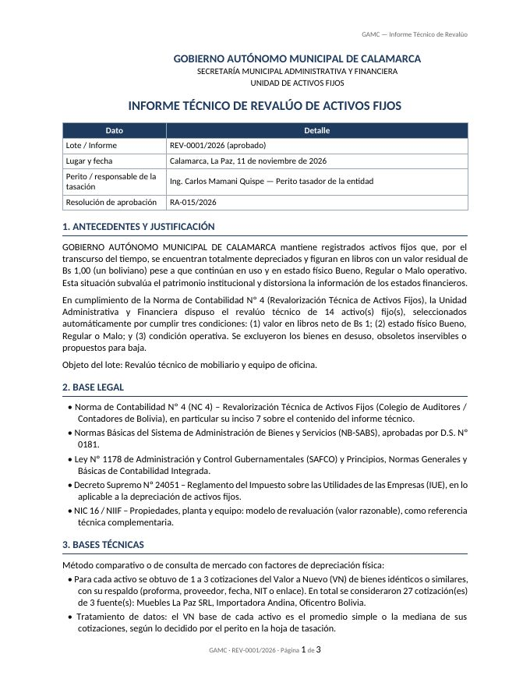
Primera página del Informe Técnico de Revalúo.
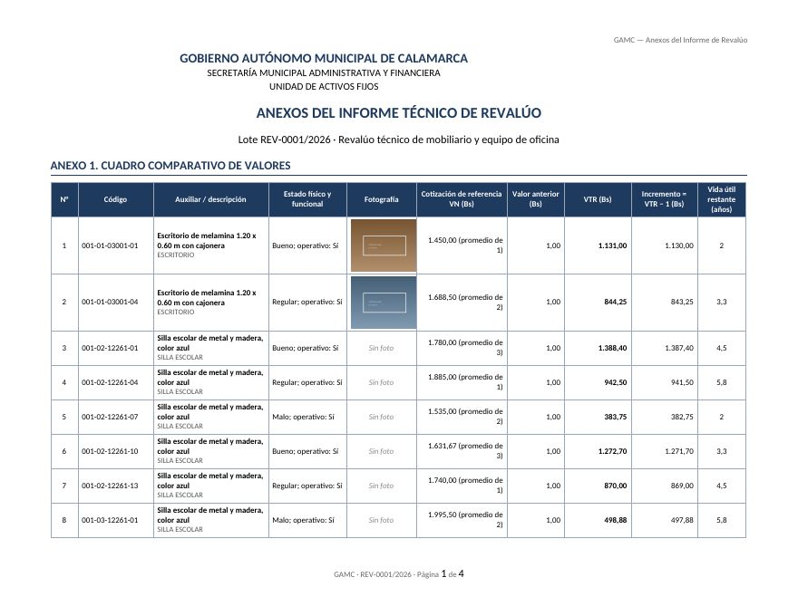
Anexo 1: cuadro comparativo de valores con fotografía.
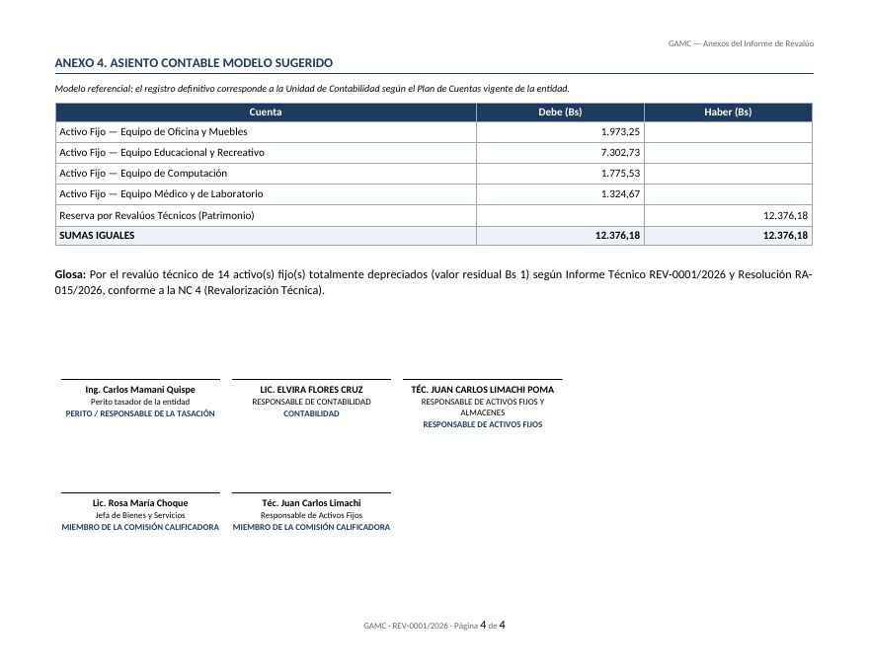
Anexo 4: asiento contable modelo sugerido.
Dato útil. El logo del encabezado es el que se cargó en Administración → Configuración → Logo. El asiento es un modelo referencial: el registro definitivo lo hace la Unidad de Contabilidad con su plan de cuentas.

Paso 6 · Aprobar y aplicar
Cuando todas las hojas estén completas se habilita Aprobar y aplicar el revalúo. El sistema pide el número de la resolución administrativa (opcional) y una confirmación.
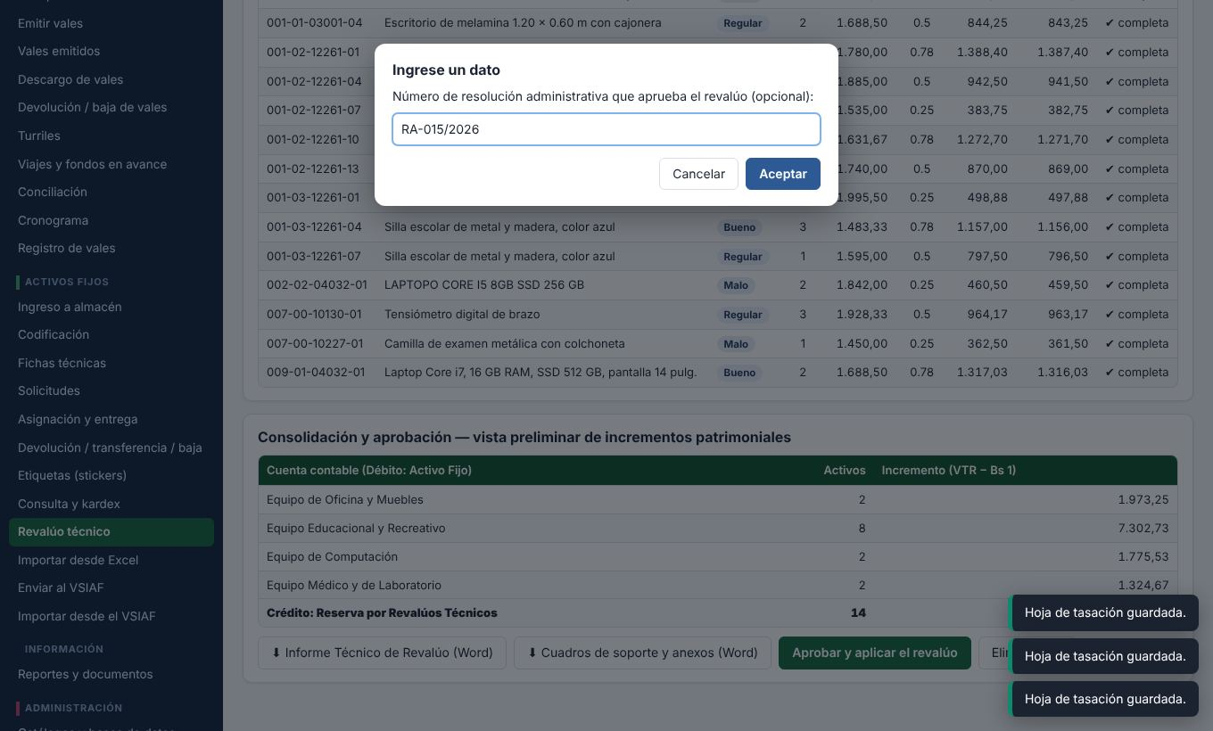
Número de resolución que aprueba el revalúo.
Al aprobar, en una sola operación (si algo falla no se aplica nada):
- El valor y el valor en libros de cada activo pasan al VTR y se guarda su vida útil residual y la fecha del revalúo.
- Cada activo recibe un movimiento REVÁLUO en su kardex (Consulta y kardex) con el valor anterior, el nuevo, el método, el factor y el incremento.
- Queda registro en la bitácora y el lote pasa a APROBADO (ya no se puede modificar).
- Los activos salen de la bandeja porque su valor dejó de ser Bs 1.
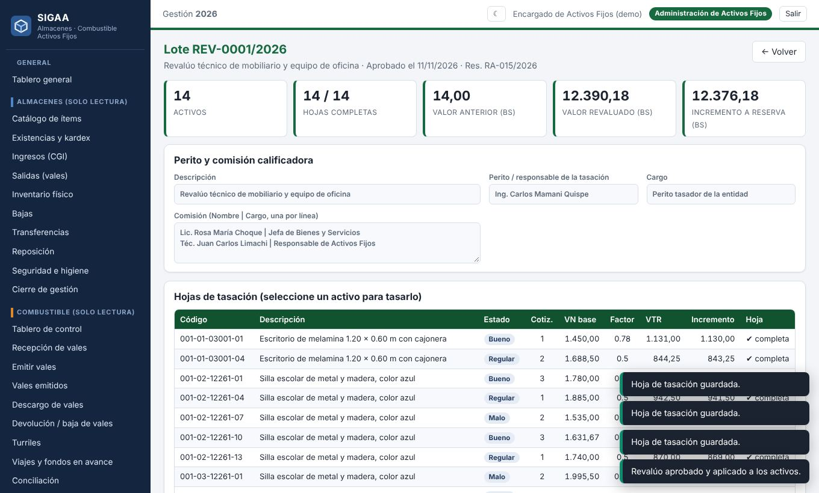
Lote aprobado: indicadores finales.

5. Ejemplo resuelto con números
Dato | Escritorio (estado Bueno) | Silla (estado Malo)
Cotizaciones (VN) | Bs 1.000 · 1.200 · 1.400 | Bs 2 (solo una)
Método | Promedio simple → VN base Bs 1.200 | Promedio → VN base Bs 2
Factor (rango) | 0,80 (0,70–0,85) | 0,15 (0,15–0,35)
VN × factor | 1.200 × 0,80 = 960 | 2 × 0,15 = 0,30
VTR | Bs 960,00 | Bs 1,00 (mínimo)
Incremento (VTR − 1) | Bs 959,00 | Bs 0,00
Vida útil residual | 4 años 6 meses | 8 meses

Con la mediana del escritorio (1.000 · 1.200 · 3.000) el VN base sería Bs 1.200 en vez de Bs 1.733,33: la mediana evita que una cotización muy alta o muy baja distorsione el resultado.

6. Cómo sacar un activo de la revisión
Si un bien está en desuso, es obsoleto inservible o está propuesto para baja, márquelo No operativo: en la bandeja con el botón No operativo (pide el motivo) o en Fichas técnicas con el campo «¿Operativo?». Para volver a incluirlo, ponga SI en la ficha técnica.

7. Mensajes frecuentes y qué hacer
Mensaje | Qué significa / qué hacer
No son elegibles (o ya están en otro lote abierto) | El activo no cumple las tres condiciones o está en otro lote en borrador. Revise valor, estado y «¿Operativo?».
…el factor de conservación debe estar entre 0.70 y 0.85 | El factor no corresponde al estado del activo; use uno dentro del rango.
Cada cotización necesita un respaldo | Falta NIT, N.º de proforma o enlace.
Máximo 3 cotizaciones por activo | Quite una para agregar otra.
No se puede aprobar: … falta … | La lista indica qué hoja está incompleta (cotización, factor, vida útil o justificación).
…su valor en libros cambió desde que se armó el lote | Alguien modificó el valor del activo; retírelo del lote y vuelva a armarlo.
El lote ya fue aprobado: no se puede modificar | Un lote aprobado es definitivo.

8. Alcance y limitaciones
- El módulo calcula y registra el revalúo; no recalcula la depreciación posterior: la depreciación del nuevo valor y la vida útil residual se aplican en el sistema contable (VSIAF / SIGEP).
- El incremento y el nuevo valor no se envían automáticamente al VSIAF. Use el informe y el cuadro comparativo para el registro (el importador del VSIAF acepta una hoja REVALUOS: integración posible en una etapa posterior).
- Los coeficientes de conservación vienen de la especificación de la entidad (rangos por estado). Si la normativa de su gestión fija otros rangos, solicite el ajuste.
- Las fotografías del anexo son JPG o PNG; las WEBP no se incrustan en el Word.
- El módulo de consulta del kardex muestra el movimiento REVÁLUO; los reportes PDF/Excel existentes no cambian.

9. Quién puede hacer qué
Rol | Permiso
ACTIVOS y ADMIN | Crear lotes, tasar, marcar no operativo, aprobar, descargar Word.
ALMACEN, COMBUSTIBLE, CONSULTA | Solo ver bandeja, lotes y descargar los documentos.

